1. Информационная справка МБОУ “СОШ№4 г. Лениногорска”Лениногорского муниципального района
по проведенным мероприятиям в рамках Года родных языков и народного единства за январь 2021 года
МО | Всего мероприятий  (единиц) | Количество участников (чел.) | Доля от общего количества детей (%)
 | 8 | 385 | 100%

2.
МО | Наименование мероприятия | Количество участников | Информация о мероприятии
МБОУ СОШ№4 | Старт Году родных языков и народного единства | 385 | 20.01.2021 г.было проведено открытие месячника, посвященного Междунородному Дню родного языка. Его цель - ознакомление ребят с Международным днем родного языка, формирование бережного отношения, как к родному, так и другим языкам, гордость за свой родной язык, чувство принадлежности к своим предкам, народу, культуре, воспитание патриотизма, толерантности.
МБОУ СОШ№4 | «Пословица недаром молвится». | 20 | 21.01.2021  В рамках месячника Года родных языков и народного единства 22 января в 1Б прошел конкурс пословиц на тему «Пословица недаром молвится». Ребята с удовольствием участвовали и узнали много нового и интересного. Пословица – это народная мудрость. Пословицы и поговорки передавались из уст в уста на протяжении многих веков. Пословицы нас учат, советуют, наставляют и предупреждают.
МБОУ СОШ№4 | Язык родной- дружи со мной" | 21 | 22.01.2021  В 1 А классе под девизом "Язык родной- дружи со мной" прошло мероприятие. Ребята читали новые пословицы, рассказывали о роли пословиц в речи
МБОУ СОШ№4 | В гостях у сказки | 200 | 22.01.2021  В рамках реализации указа президента Республики Татарстан Р.Н.Минниханова "Об объявлении 2021 года в Республике Татарстан Годом родных языков и народного единства» и плана месячника по проведению Международного дня родного языка в МБОУ СОШ №4 23.01.2021 года были проведены следующие мероприятия:  - Инценирование народных сказок обучащимися 3-6 классов. Были представлены сказки на русском, английском и татарском языках. Каждый участник подошел к делу творчески. Зрители погрузились в сказочную атмосферу. Мероприятие воспринималось как занимательное путешествие по волшебной стране.
МБОУ СОШ№4 | Литературная гостиная “У микрофона | 105 | Литературная гостиная “У микрофона”. Прозвучали стихи на чувашском, азербайджанском, армянском, башкирском, мордовском, русском, татарском языках. Кудашов Сергей, Ситдиков Ильсаф, Шириязданов Артур прочитали стихи собственного сочинения на чувашском, татарском, русском языках.  Цель проведения дня родного языка: познакомить ребят с Годом родных языков и народного единства, формировать бережное отношение, как к родному, так и другим языкам, гордость за свой родной язык, чувство принадлежности к своим предкам, народу, культуре, воспитывать патриотизм, толерантность.  Все мероприятия прошли на хорошем уровне, при активном участии учащихся. Такие мероприятия очень важны и необходимы для приобщения детей к литературному наследию.
МБОУ СОШ№4 | Дорога ложка к обеду | 23 | В рамках реализации плана месячника, посвященного Году родных языков и народного единства» 26. 01. 2021года учащиеся 4а класса (руководитель Веденеева С.А.) провели праздник "Национальные игры, праздники и блюда народов, живущих в Республике Татарстан", в ходе которого дети познакомились с играми, праздниками и блюдами разных народов. Перед родителями дети защищали свои проекты «Вкусная полезная еда в моей многонациональной семье». Ученики имели возможность услышать правильное название национального блюда на родном языке. Это мероприятие поможет пробудить желание общаться на родном языке; и развивать творческие способности детей.
МБОУ СОШ№4 | Листая страницы блокады ... | 35 | В преддверии Дня воинской славы России – Дню полного освобождения Ленинграда от фашистской блокады (1944г.) Республиканский центр спортивно-патриотической и допризывной подготовки молодежи «Патриот» при поддержке Министерства по делам молодежи Республики Татарстан 26 января провели онлайн встречу с жителями Блокадного Ленинграда Бушуевой Зинаидой Григорьевной и Хомяковой Галиной Владимировной.  Великая Победа над фашизмом дана ценою единства и дружбы разных народов СССР
МБОУ СОШ№4 | Страна загадок | 50 | 25.01.2021 году среди учащихся 3 классов прошел праздник “Страна загадок”, который направлен на создание условий для творческого саморазвития обучающихся, для развития образовательных, коммуникативных, социально-личностных и общекультурных компетенций школьников. С целью развития творческих возможностей детей, привития интереса к родному языку, дети разгадывали загадки разных народов. Работа организована по станциям, где вместе с русскими, татарскими загадками звучали загадки чувашского, мордовского народов. Такие мероприятия развивают у учащихся гордость за свой родной язык и желание его изучать.

- Фотографии к мероприятиям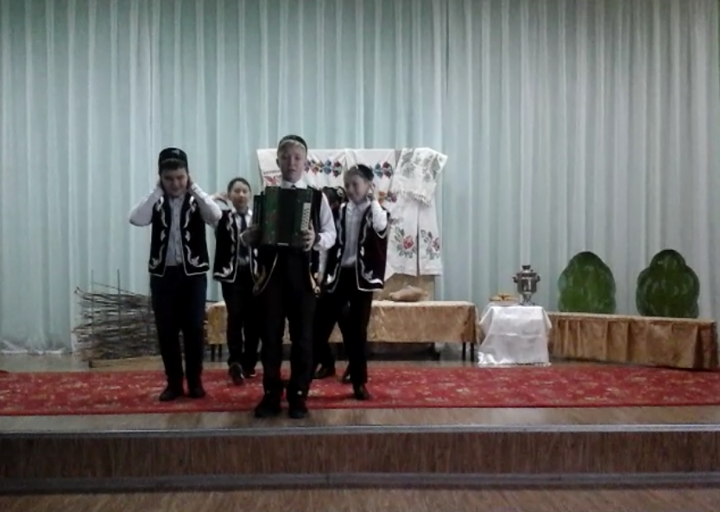
- 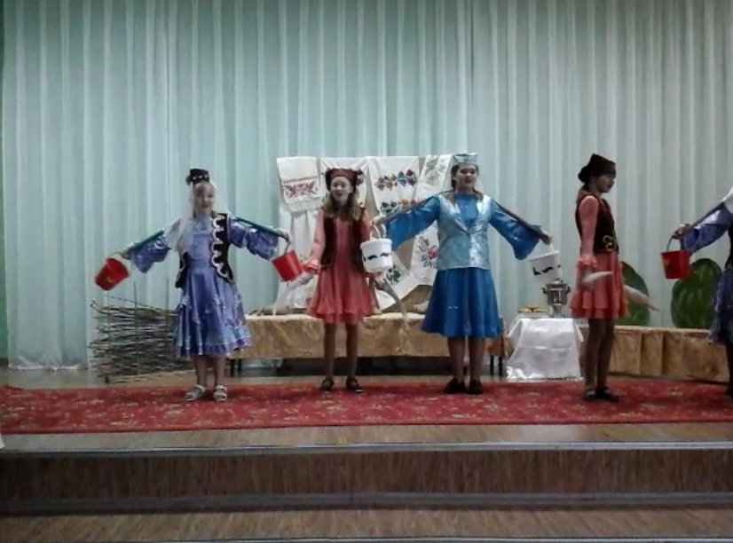
- 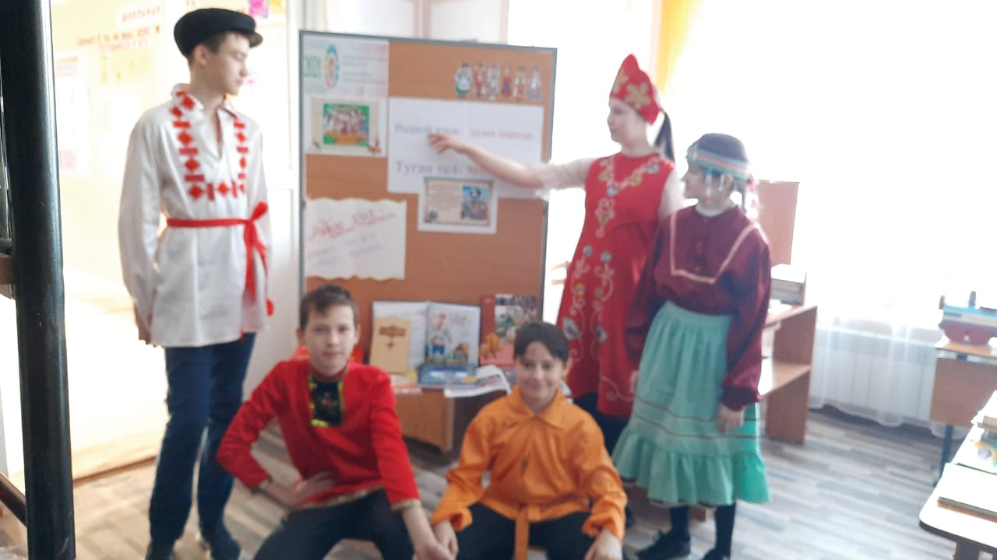

4. Слайд об одном мероприятии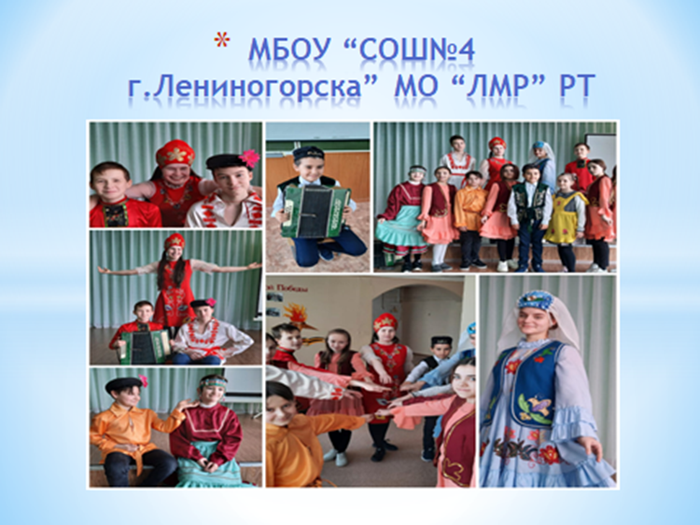

МБ | Чараның исеме | Катнашкан бала саны | Кыскача мәгълүмат
 | Туган телләр һәм Халыклар бердәмлеге елына старт бирелде | 385 | 20 нче гыйнвар көнне 4 нче урта гомуми белем бирү мәктәбендә Туган телләр һәм халыклар бердәмлеге үткәрү айлыгы башланды. Укучылыр Туган телләр һәм халыклар бердәмлеге елының логотибы белән танышты.  Туган телләр һәм Халыклар бердәмлеге елы яшьтән үк һәр балага ана телен, шулай ук Татарстанның күп милләтле халкы мәдәниятен белү өчен яңа мөмкинлекләр ача.
 | Телләр белгән -илләр гизгән | 21 | 1 А классында Туган телләр һәм халыклар бердәмлеге айлыгы кысаларында “Телләр белгән -. илләр гизгән”дигән кызыклы чара булып узды.Балалар темага шатланып кушылдылар. Укучылар заманга яраклаштырылган мәкальләр дә әйтте. Төрле телдә аларның төрле мәгънә белдерүләренә шаккаттылар. Хәтта эзләнү эше, проект эше эшләргә теләүчеләр, бу эшкә гаиләне дә тартучылар булды. Һәр бала бердәмлектә –көч икәненә инанды.
 | Әйтсәң мәкаль, эшләсәң эш | 20 | 1б классындада төрле милләт мәкальләренә сәяхәт оештырылды. Чуваш, үзбәк телендәге мәкальләр яңгырау балаларга бик кызык булды.  .
 | “Микрофон алдында” әдәби кунакханә | 105 | “Микрофон алдында” дигән исем астында үткәрелгән чарада чуваш, әзербайҗан, әрмән, башкорт, мордва, рус, татар телләрендә шигырьләр яңгырады. Кудашев Сергей чуваш телендә, Ситдыйков Илсаф татар телендә , Шириязданов Артур рус телендә үзләре иҗат иткән шигырьләрен укыдылар.
 | “Әкияттә кунакта” | 200 | 22.01.2021  Туган телләр һәм халыклар бердәмлеге елы кыссаларында 4 нче урта гомуми белем бирү мәктәбендә төрле чаралар үткәрелә.  1. 23 нче гыйнвар көнне 3-6 нчы сыйныфлар катнашында “Әкияттә кунакта”исемле чара уздырылды. Укучылар татар, рус , инглиз телләрендә әкиятләрдән өзекләр сәхнәләштерделәр. Бигрәк тә 3АБ, 4Б, 6А сыйныфы укучыларының чыгышы тамашачыларга бик ошады.  3.Укучылар «ТАТАРСТАНДА ТУГАН ТЕЛЛӘР ҺӘМ ХАЛЫКЛАР БЕРДӘМЛЕГЕ ЕЛЫ ЛОГОТИБЫ” белән дә таныштылар  Туган телләр һәм Халыклар бердәмлеге елы яшьтән үк һәр балага ана телен, шулай ук Татарстанның күп милләтле халкы мәдәниятен белү өчен яңа мөмкинлекләр ача.
 | “ Ашларыгыз тәмле булсын” күргәзмәсе | 23 | Татарстанда туган телләр һәм халыклар бердәмлеге елы кысаларында 4 нче мәктәптә иҗади чаралар үткәрү дәвам ителә. Укучыларның иҗди сәләтләрен үстерү, үз милләтең белән горурлану тәрбияләү максатыннан 4а класс укучылары 26 нчы гыйнварда милли ашлар күргәзмәсе ясады. Күргәзмәдә Татарстан халыкларының төрле милләте яратып әзерли торган ашлар күрсәтелгән. Укучылар үзләренең ата-аналары каршында проект эшләрен якладылар.Һәр укучы теге яки бу ашның дөрес атамасын шул милләт телендә ишетү бәхетенә иреште. Бу чара милли үзаңны үстерүгә ярдәм итәр һәм укучыларның иҗади сәләтләрен үстерер. Төрле милләт халыкларының дуслыгы – балаларыбыз кулында .
 | Блокада эзләреннән..... | 35 | Ленинградны фашист илбасарларыннан тулысынча азат итү кнендә блокадада Бушуева Зинаида Григорьевна һәм Хомякова Галина Владимировна белән онлайн-очрашу үткәрелде. Очрашуда ачлыкның күзенә караган ленинградлылар укучыларга бөтен шәәр халкының бердәмлеген сөйләде. “Шушы бердәмлек, бер-береңә ярдәм итү генә үлемнән коткарып калды безне, - дип аңлаттылар алар..
 | «Тапканга- табышмак” | 50 | Укучыларны төрле халык табышмаклары белән таныштыру, өстәмә материал белән эшләргә өйрәтү максатыннан 25.01.2021 елда 3а,б классы укучылары «Тапканга- табышмак” дип аталган дәрестән тыш чара үткәрделәр Бу табышмаклар рус, татар телләрендә генә түгел, чуаш, мордва телендә дә яңгырады. Табышмаклар кичәсендә балалар туган телнең аһәңле яңгырашын ишеттеләр, халык авыз иҗаты белән иптәшләрен дә таныштырдылар. Бу чара үз телеңне тирәнтен өйрәнергә башка телләрне хөрмәт итәргә өйрәтә.

5. Мероприятия
МБОУ “СОШ№4 г. Лениногорска “ Лениногорского муниципального района
запланированные в рамках Года родных языков и народного единства на февраль 2021 года
МО | Всего мероприятий  (единиц) | Количество участников (чел.) | Доля от общего количества детей (%)
 | 17 | 385 | 100%

МО | Наименование мероприятия | Количество участников | Информация о мероприятии
 | фестиваль родных языков. | 200 | 1 февраля в начальных классах прошел фестиваль родных языков. Мероприятие началось с приветствия на разных языках мира. Учащиеся прочитали стихотворения на русском, татарском, чувашском, мордовском языках. С увлечением отгадывали загадки, прочитанные на мордовском языке. На празднике прозвучали песни на татарском языке, и певцам подпевали многие участники фестиваля. Не только языки народностей Татарстана звучали сегодня, дети прочитали стихотворения на английском и французском языках.
 | "В гостях у героев Диснея". | 186 | В рамках недели иностранного языка в школе прошла выставка детских рисунков "В гостях у героев Диснея". Конкурс иллюстраций к произведениям английских и американских писателей.Это мероприятие знакомит учащихся культурой, традициями, фольклором англоязычных народов . развивает коммуникативные навыки
 | Фестиваль «Дружба народов | 202 | 29 января в МБОУ СОШ №4 прошел фестиваль «Дружба народов» в 6-11 классах.  Целью мероприятия было углубление и расширение знаний детей о своей Родине; развитие толерантности.  Классные руководители создали условия для развития творческих и интеллектуальных умений у обучающихся школы, способствовали формированию лояльной позиции по отношению к другим национальностям с помощью зрелищного мероприятия.  Каждый класс посвятил себя определённой национальности, представив весь колорит многонациональной России и ближнего зарубежья.  Данное мероприятие позволило формировать у обучающихся культуру сотрудничества, сотворчества внеурочной деятельности, повышать коммуникативную культуры школьников.
 | “Народные жемчужины.” | 127 | В рамках реализации указа президента Республики Татарстан Р.Н. Минниханова "Об объявлении 2021 года в Республике Татарстан Годом родных языков и народного единства» и плана месячника по проведению Международного дня родного языка в МБОУ «СОШ №4» было проведено внеклассное меропритие на тему “Народные жемчужины.” В ходе мероприятия обучающиеся продемонстрировали проектную работу на данную тему, показали свои творческие способности в технике декоративно - прикладного искусства. Мероприятие проводилось с целью содействия дальнейшего изучения обучающимися национальных традиций народов, живущих в нашем районе. Мероприятие прошло на высоком уровне.
 | Во! Круг книг | 385 | В школьной библиотеке была организована выставка книжных инсталляций на тему "2021 год - Год науки и технологий", посвященная 190-летию физика-механика Максвелла Джеймса. Любители физики и математики защищали проекты на эту тему , используя труды великих ученых разных народов
 | «Полевая почта» | 20 | В рамках месячника оборонно-массовой и военно-патриотической работы 8 «Б» класс изготовил открытки «Полевая почта» со словами благодарности и пожеланиями ветеранам Великой Отечественной войны на разных языках.
 | «Родной язык-зеркало моей души» | 26 | 9 февраля ученики 4Б класса (кл.руководитель Фаизова Р.М.) МБОУ СОШ№4 под руководством библиотекаря школы Хаметзяновой Л.И. провели мероприятие «Родной язык-зеркало моей души», посвященное году «Родного языка и народного единства». Ученики в своём выступлении показали зрителям красоту, уникальностьродного татарского языка. На этом мероприятии прозвучали стихи Г. Тукая, М. Джалиля и др. Учащиеся исполнили татарскую народную песню «Ай, былбылым». Мероприятие было завершено исполнением вместе со зрителями песни на слова Г. Тукая «Туган тел».
 | Телемост “ Минуты вдохновения” | 20 | 8.02.2021г. классным руководителем 6б класса Мустафиной К.П. был проведен воспитательный час.  В рамках классного часа, посвященного Году народного единства в Татарстане, в 6Б классе обучающиеся выступили с сообщениями исторического содержания о нашем родном крае. Далее им был представлен ролик со стихотворениями писателей-земляков на татарском языке, с включением субтитров на русском языке, с целью общего понимания материала детьми из разнонациональных семей. Заключением классного часа послужило закрепление Логотипа года командиром класса – Черновой Ларисой.  Обучающиеся прочувствовали атмосферу нашей истории, обычаев и традиций, получили положительные эмоции и новые знания.  Поставленная перед учениками цель - прививать любовь к родному краю, достигнута. Мероприятие способствовало формированию чувства гражданственности и патриотизма;  Расширению кругозора учащихся о творческой составляющей родного края и повышению уровня знаний истории родного края.
 | Песня в солдатской шинели | 21 | В краведческом музее МБОУ "СОШ №4 г.Лениногорска" под руководством учителя татарского языка и литературы Халимовой Г.З. ученики 6А класса организовали литературную гостиную по теме "Любимые фронтовые песни дедов". Ученики ознакомили нас с любимыми песнями своих близких, которые звучали во время Великой Отечественной войны. Ребята узнали силу песни в завоеванной Великой Победе над фашизмом. Интересно было им увидеть настоящий патефон, на котором на фронте звучали эти песни
 | Музей в чемодане | 385 | Учителем русского языка и литературы Гришиной Л.Н. была организована вторая радиопередача, посвященная Году родных языков и народного единства. Передача посвящалась Героям Советского Союза нашего района. Ученики узнавали о многонациональной дружбе советских солдат во время Великой Отечественной войны.
 | Жизнь моя песней звенела». | 142 | 18 февраля в МБОУ «СОШ №4 г.Лениногорска» прошла литературная гостиная посвященная 115 летнему юбилею героя-поэта М.Джалиля «Жизнь моя песней звенела». Целью мероприятия было воспитание у обучающихся чувства патриотизма и гордости к своей Родине и ее героям и развития толерантности. Гостями литературной гостиной стали методист УО по национальному образованию Халикова Т.Р., заместители директоров, руководитель ММО учителей родного языка Шарифуллина Г.Т. и учащиеся гимназии №11.  На мероприятии прозвучали стихи и песни поэта. Данное мероприятие позволило формировать у обучающихся культуру сотрудничества, сотворчества, внеурочной деятельности, повышать коммуникативную культуру школьников.
 | конкурс «Живая классика – 2021” | 28 | 15 февраля в МБОУ «СОШ №4 г.Лениногорска» прошел школьный тур конкурса Всероссийского конкурса «Живая классика – 2021». Участники конкурса читали отрывки из полюбившихся им прозаических произведений российских и зарубежных авторов. Ребята очень волновались перед выступлением, но, несмотря на волнение, все участники конкурса выступили достойно. Победители школьного этапа примут участие в муниципальном этапе конкурса. Желаем успехов!
 | Парламентский урок, | 35 | В МБОУ «СОШ №4» прошел Парламентский урок, приуроченный к году родных языков и народного единства. Ученики 9 класса встретились с депутатом муниципального образования Галеевым Рамисом Минахматовичем. Форма проведения - круглый стол, были обсуждены вопросы сохранения и развития родных языков, культуры и традиций народов, проживающих в Республике Татарстан, укрепления единства многонационального народа республики.
 | Мужество века | 42 | 12.02.2021  Каждый год наша страна отмечает памятную дату 15 февраля — День вывода советских войск из Афганистана. Вряд ли эту дату назовешь праздничной, но это повод вспомнить воевавших в Афганистане солдат и офицеров. Накануне Дня Памяти воинов-интернационалистов и в рамках месячника оборонно-массовой и военно-патриотической работы в МБОУ «СОШ №4» состоялась встреча учащихся 8 «А» и 8 «Б» классов с участниками боевых действий в Афганистане, членами «Боевого братства» Атакишиевым К. А. и Мурадовым Р. Ш. На встрече они рассказали о себе, о своем жизненном пути, поделились с ними воспоминаниями о службе и о войне. Учащиеся с большим вниманием слушали выступление, а после задавали интересующие их вопросы.  Желаем всем воинам-афганцам, их родным крепкого здоровья, счастья, благополучия, единства и сплоченности, успехов в достижении поставленных целей, добра и удачи.  .
 | «Музыкальный калейдоскоп | 20 | Везде, где трудится или отдыхает человек, звучит музыка. Она помогает поднять настроение, поддерживает в трудную минуту. И наше сегодняшнее мероприятие, посвященное к месячнику родного языка «Музыкальный калейдоскоп», очень тесно связано с музыкой и народными музыкальными инструментами. Во время мероприятия каждый мог проявить свои творческие способности, смекалку, музыкальную эрудицию.  Учащиеся 5АБ классов играли на разных инструментах, звучали песни на разных языках: на чувашском, удмурдском, татарских, русских языках.
 | Специальный выпуск школьной газеты “ Пульс” | 385 | Учениками 6б класса под руководством учителя русского языка и литературы был выпущен Специальный выпуск школьной газеты “ Пульс”, который посвящен Старту Года родных языков и народного единства
 | Заседание родительского клуба «Сердәш» | 15 | В интересной форме прошло заседание клуба «Сердәш». Мы сегодня говорили о народной педагогике, о важных принципах воспитания в семье. На заседании присутствовали семьи Закировых, Саитгараевых, Газимзяновых. Мы попросили их поделиться с секретами воспитания в их семье.  Глава семьи Ильдус Загитович говорит, что они изначально культивируют в детях такие гуманные качества как сострадание и милосердие, доброта, отзывчивость и присоединяется и мама Наиля порядочность. В основе любых человеческих отношений лежит любовь. К беседе Наилевна: «Родительская любовь должна быть мудра и терпелива. Недостаточно только родить ребенка, подарить ему физическую жизнь, надо суметь открыть ему пути к любви, к внутренней свободе, вере и совести, ко всему тому, что составляет источник духовного характера и истинного счастья».  А глава семьи Закировых говорил о том, что родной язык выступает важнейшим фактором нравственного воспитания детей.  Сегодня родители поделились опытом применения средств народной педагогики в воспитании детей в своей семье, узнали что-то новое и полезное для себя.

МБ | Чараның исеме | Катнашкан бала саны | Кыскача мәгълүмат
 | Идел буе халыклары фестивале | 200 | 01.02.2021 елда 1-4 классларда Идел буе халыклары фестивале үткәрелде. (Җитәкче Шиһапова М.Җ.). Фестивальдә татар, рус, башкорт, мордва, чуваш, француз, инглиз телләрендә шигырьләр, мәкальләр, табышмаклар яңгырады. Бу чара укучыларның милли үзаңын үстерә, толерантлык тәрбияли.  .
 | Диснейда кунакта | 186 | Чит телләр атналыгы кысаларында4-11 класс укучыларының “Диснейдакунакта” исемле ибади эшләр күргәзмәсе үткәрелде.укучылар инглиз һәм америкалы әдипләрнең иҗаты буенча иллюстрацияләр ясады. Бу чара укучыларга төрле телдә аралашырга ихтыяҗ тудыруныҗ бер мөмкинлеге булды. Кайбер укучыларга полиглот булу ошап та китте. Тәнәфестә дә төрле телләрдә аралашырга тәкъдим иттеләр. Бу көн безнең мәктәп укучылары өчен чит телләр көне булды. Күп кенә укучыларга ул бик ошады. Халык юкка гына « Сөйдергән дә тел, биздергән дә тел” ,- дими шул.
 | Халыклар дуслыгы» | 202 | Мәктәбебездә «Халыклар дуслыгы» фестивале узды.  Фестиваль төрле милләт халыкларының җыр һәм бию сәнгатен саклау һәм үстерү, талантларны табарга һәм аларга ярдәм итү, Россия, якын һәм ерак чит ил халыкларының милли йолаларын рухи һәм әхлакый яктан торгызу максатыннан оештырылды. Чара 6-11 сыйныф укучылары катнашында үтте. Сыйныф җитәкчеләре ярдәмендә укучылар төрле милләт вәкилләренең йолаларын күрсәттеләр.  Бу фестиваль республика халыклары дуслыгын ныгытуга, туган телне саклап калуга зур өлеш кертте.
 | “Халкым җәүһәрләре” | 127 | 19 нчы февраль көнне Туган телләр һәм Халыклар бердәмлеге елы кысаларында “Халкым җәүһәрләре” дигән исем астында 5-8 нче сыйныфлар өчен класстан тыш чара үткәрелде. (Җитәкчесе Е.О. Булыга). Бу чарада укучылар Лениногорск төбәгендә яшәүче халыкларның һөнәри сынлы сәнгате,аның төрләре, декоратив-кулланма сәнгать, кул эшләре белән танышты. Әлеге чара яшьтән үк һәр балага ана телен, шулай ук Татарстанның күп милләтле халкы мәдәниятен, сәнгатен белү өчен яңа мөмкинлекләр ача. Татарстан Республикасында яшәүче халыкларның сәнгате, укучыларда халкыбызның сәнгатенә карата мәхәббәт, хөрмәт, кешелеклелек, мәрхәмәтлелек, шәфкатьлелек, кайгыртучанлык, әдәплелек кебек сыйфатлар тәрбияләүгә зур урын тота.  5-8 сыйныф укучылары төбәгебездә яшәгән халыкларның һөнәри сынлы сәнгате, аның төрләре, декоратив-кулланма сәнгать, кул эшләре дигән темага проект эшләделәр һәм аны якладылар. 6А, 7Б сыйныфы укучылары татар, рус халык орнаментлары, чигү сәнгате үрнәкләре белән таныштырдылар.
 | Ачышлар илендә | 385 | Мәктәп китапханәсендә Ачышлар илендә” дип аталган китаплардан төзелгән инсталляция- күргәзмә оештырылды. Ул Россиядәге фән һәм технология елына багышланды. Яшь физика, химия сөючеләр үзләренең проектлары якладылар бу көнне. Фәннең милләте юк, ул бөтен халыкка хезмәт итә игән фикергә килделәр алар үзләрнең фәнни оешма утырышы азагында. Бу чара бөек физик - Максвелл Джеймсның 190 еллыгына багышланды..
 | Өчпочмаклы солдат хатлары | 20 | 8б класс укучылары” Өчпочмаклы солдат хатлары” дигән акция үткәрделәр. Ул Бөек Ватан сугышы ветераннары һәм бүгенге көндә солдат хезмәтендә булучыларга багышланды. Бергә булганда хәрби хезмәт тә җиңелрәк шул. Сүзләр төрле телләрдә, ә теләкләр бер.
 | "Блокада икмәге" | 385 | Безнең мәктәптә "Блокада икмәге" дигән класс сәгатьләре үтте. Чарада 1-11 класс укучылары катнашты. Бу тәрбия сәгате балаларда ветеранннарны хөрмәт итү, фашизмны күрәлмау хисләре уятты. Класс сәгатьләрендә төрле формалар: видео-дәрес, шигырьләр уку, очрашу, рәсем конкурсы, рефератлар һ.б. булды.  Чи
 | “Туган телем- иркә гөлем” | 26 | 9 нчы февраль көнне Лениногорск шәһәре 4 урта мәктәбендә зур бәйрәм үткәрелде. 4б класс укучыларры Хаметзянова Л.И. җитәкчелегендә “Туган телем- иркә гөлем” дип аталган чара үткәрделәр. Татар теленең тел байлыгы, күңел күтәренкелеге күрсәтелде бәйрәмдә. Бөек шагыйребез Г.Тукайның аһәңле иҗаты балаларны таң калдырды. Класс белән башкарылган “ Туган тел” җыры залда яңгырап торды. Укучыларның яраткан җырларына әверелгән татар халык җыры “Ай, былбылым” берсен дә битараф калдырмады. Җырчылар белән бергә биергә чыкканнар да рәхәтләнеп күңел ачты. Менә шулай ул, бердәмлектә көч һәм куәт. Бу чара халыклар бердәмлегененң көче туган телдә икәнне тагын бер кабат раслады.
 | “Халыклар көче – бердәмлектә” | 20 | 8.02.2021елда 4нче урта мәктәпнең 6б классында “Халыклар көче – бердәмлектә” дигән класс сәгате үткәрелде. Класс җитәкчесе Мустафина К.П. укучыларны якташ язучыларыбызның иҗаты турында видеофильм белән таныштырды. Туган ягыбызда яшәүче халыкларның көче бердәмлектә икәнен аңладылар, күрделәр укучылар. “Чишмә” иҗат берләшмәсе, аның әгъзалары белән танышу балалар күңелендә горурлык уятты.
 | Олы юлның тузаны | 21 | Лениногорск шәһәре 4 урта мәктәбенең "Туган якны өйрәнү" музеенда Халимова Г.Җ. җитәкчелегендә 6А классы укучылары белән "Минем бабамның яраткан җыры" дип аталган әдәби кунакханә үткәрелде. Чарада Бөек Ватан сугышы чорында тылда һәм фронтта яңгыраган җырлар һәм аларның Җиңүгә чын патефон белән таныштылар. Үзләренең балалары яратып җырлаган һәм тыңлаган көй-моңнарны иптәшләренә ишеттерделәр.  Лениногорск шәһәре 4 урта мәктәптә радиотапшырулар рубрикасы дәвам итте. Бүгенге тапшыруда Лениногорск муниципаль районының Советлар Союзы Геройлары турында сүз барды. Шәһәребездә туган телләр һәм халыклар бердәмлеге елы уңаеннан Бөек Ватан сугышы чорында милләтара дуслык турында кабат-кабат әйтелде.
 | Гомрем минем моңлы бер җыр иде | 142 | 18 нче февральдә Лениногорск шәһәренең 4 нче урта гомуми белем бирү мәктәбендә герой-шагыйрь М.Җәлилнең 115 еллык юбилеена багышланган “ Гомрем минем моңлы бер җыр иде” дигән әдәби кунакханә оештырылды. Әдәби кунакханәдә 4 нче мәктәп һәм 11 нче гимназия укучылары шагыйрьнең шигырьләрен сәнгатьле итеп сөйләделәр, җырларын яңгыраттылар. Чарада мәгариф идарәсенең милли белем бирү методисты Халикова Т.Р., директор урынбасарлары катнашты. “Чишмә”иҗат берләшмәсе җитәкчесе Т.Я. Шәмсуаровның видеохатлары чарага тагын да ямь өстәде.  Әлеге кунакханә республика халыклары дуслыгын ныгытуга, туган телне саклап калуга зур өлеш кертте.
 | Илһам канатында | 28 | 15 февральдә мәктәптә «Живая классика – 2021». Бәйгесенең беренче туры үтте. Укучылар үзләре яраткан авторлардан өзекләр укыдылар. Дулкынланулар,уйланулар күп булды, ләкин барысы дә артта. Уңышлы чыгыш ясаучылар, бу турның җиңүчеләре муниципаль бәйгене көтә, аңа әзерләнә. Сайлап алып укылган өзекләр арасында рус, татар , чит ил авторлаы бар. Иҗатның көче бердәмлектә.!
 | Җәмгыять һәм канун | 35 | 9 класс укучылары өчен бүгенге Җәмгыять һәм канун дәресе парламен дәресе белән тәңгәл килде. Укучылар муниципаль берәмлек депутаты Галеев Рәмис Минахматович белән очраштылар. Түгәрәк өстәл артында сөйләшү вакытында укучылар бүгенге көнне борчыган милләтара ызгышлар турында да, әз санлы милләтләрнең язмышы турында да сораулар бирделәр. Бүгенге очрашу Татарстанда туган телләр һәм халыклар бердәмлеге елы кысаларында үткәрелде. Депутатыбыз беләниукучылар арасында җылы могаләмә бик тиз урнашты.. күпмилләтле Татарстан халкының киләчәге ышанычлы кулларда икәнен күреп тынычланды безнең кунагыбыз..
 | Батырлар эзе суынмас | 42 | 4 урта гомуми мәктәбендә 12 февраль көнне Хәтер көне билгеләп үтелде. 8А, 8Б класс укучылары (класс җитәкчеләре Латыпова Л.Р., Шигабудинова Д.Ф.) Афганистан җирләрендә көрәшкән батырларыбыз белән очрашты. Очрашуда укучылар һәм ветераннар арасында җылы элемтә оешты. Булачак солдатларны күп нәрсә кызыксындыра бит. Шуның өчен сорауларны 8 класс егетләре күбрәк бирде. Заманалар үзгәрә, еллар үтә, ләкин геройлар беркайчан да онытмылмый. Менә бүген дә бер минутлык тынлык белән искә алдык без үзебезнең һәлак булган агаларыбызны
 | Музыкаль калейдоскоп” | 20 | Укучыларда ана телләренә һәм башка телләргә карата кызыксыну һәм хөрмәт тәрбияләү, милли үзаң, милли горурлык хисләре булдыру, халыкларның бай мәдәниятен барлау максатыннан 19 нчы февральдә “Музыкаль калейдоскоп” исемле чара уздырылды. Төрле телләрдәге җырлар, музыкаль әсәрләр аша укучыларда ана телләренә ихтирам, горурлык хисе тәрбияләнде.
 | Радиотапшырулар циклы | 385 | Февраль аенда рус теле һәм татар теле укытучылары тарафыннан радиотапшырулар циклы чыгыш ясады.оештырылды. Бу тапшырулар төрле темаларга багышланды. Тапшырулрда чакырылган кунакларыбыз “ Чишмә” иҗат берләшмәсе әгъзалары да
 | “ “Пульс»газетасының махсус чыгарылышы | 385 | Мәктәбебездә даими чыгып килүче “Пульс»газетасының махсус чыгарылышы Татарстан Республикасындагы .туган телләр һәм халыклар бердәмлеге елын ачып җибәрүгә багышланды.
 | “Сердәш” ата-аналар клубы утырышы | 15 | «Укытучы – укучы – ата-ана». Менә шушы бәйләнешне истә тотып безнең мәктәп укытучылары бик күп кенә нәтиҗәле эшләр алып бара. 9 нчы февраль көнне мәктәбебездә “Сердәш” ата-аналар клубының чираттагы утырышы үтте. Бу утырышның төп кунаклары - Сәитгәрәевлар гаиләсе гаилә тәрбиясендә халык педагогикасының әһәмияте турында фикер алышуда бик теләп катнаштылар. Чыннан да,бу гаилә тәрбияне үзләренең шәхси хезмәтләре белән дә дәлилләп күрсәтәләр, чөнки әти белән әни – бала өчен беренче укытучы. Аларны һәрбер эшләре, әйткән сүзләре бала өчен үрнәк.  Гаиләнең башлыгы Илдус Заһит улы: Без бүгенге көндә бик бәхетле гаилә. Янәшәмдә - сүзендә тора белә торган, башлаган эшен җиренә җиткереп эшли белә торган "алтын куллы" тормыш иптәшем, һәрвакыт ярдәм итәргә әзер торучы әби, бабаебыз бар. Аллага шөкер, hәр иртәдә шатланып чыгып китә торган яраткан эшебез бар. Ике улыбыз, Риваль һәм Шамил, кызыбыз Альбина үсеп килә. «Коръән»дә: «Байлык һәм балалар - дөньяның бизәге» диелә. Шушы олы «Байлык һәм бизәк» булган балаларны тәрбияле, укымышлы, әхлаклы, әдәпле һәм динле итеп тәрбияләү безнең изге бурычы дип саныйм мин.  Ә Закировлар гаиләсе үзләре турында менә нәрсә диде: “Безнең гаиләнең дә үз традицияләре, үз бәйрәмнәре бар, аларны матур итеп, үзебезчә, татарча үткәрбез. Бәби туйлары, баланың беренче мәртәбә “әннә”, “әттә” дип эндәшүе, тәпи басып китүе, балалар бакчасына, мәктәпкә йөри башлавы һәр гаиләгә бетмәс – төкәнмәс бәхет китерә. Барысы да гади, искитәрлек берни юк. Дөресен әйтергә кирәк, нәрсә ул тәрбия дигән сорауга җавап бирә алмас идем. Җир йөзендәге барлык кешегә дә туры килә торган тәрбия чарасы уйлап табылмаган әле. Бары тик матур итеп яшәргә генә кирәк.” Гаилә тәрбиясе - ул ата-ананың шәхси үрнәге, дип уйлый Газимҗановлар гаиләсе..  Алар әйтүенчә: “Әгәр дә адәм балалары үз гаиләләрендә тәртипле, бер-берсенә карата кешелекле, юл куючан hәм сабыррак булсалар, үз телләрен онытмыйча, туган телләрендә аралашсалар, балаларыбыз да, җәмгыять тә яхшы якка үзгәрер иде.”
- Фотографии к мероприятиям
- 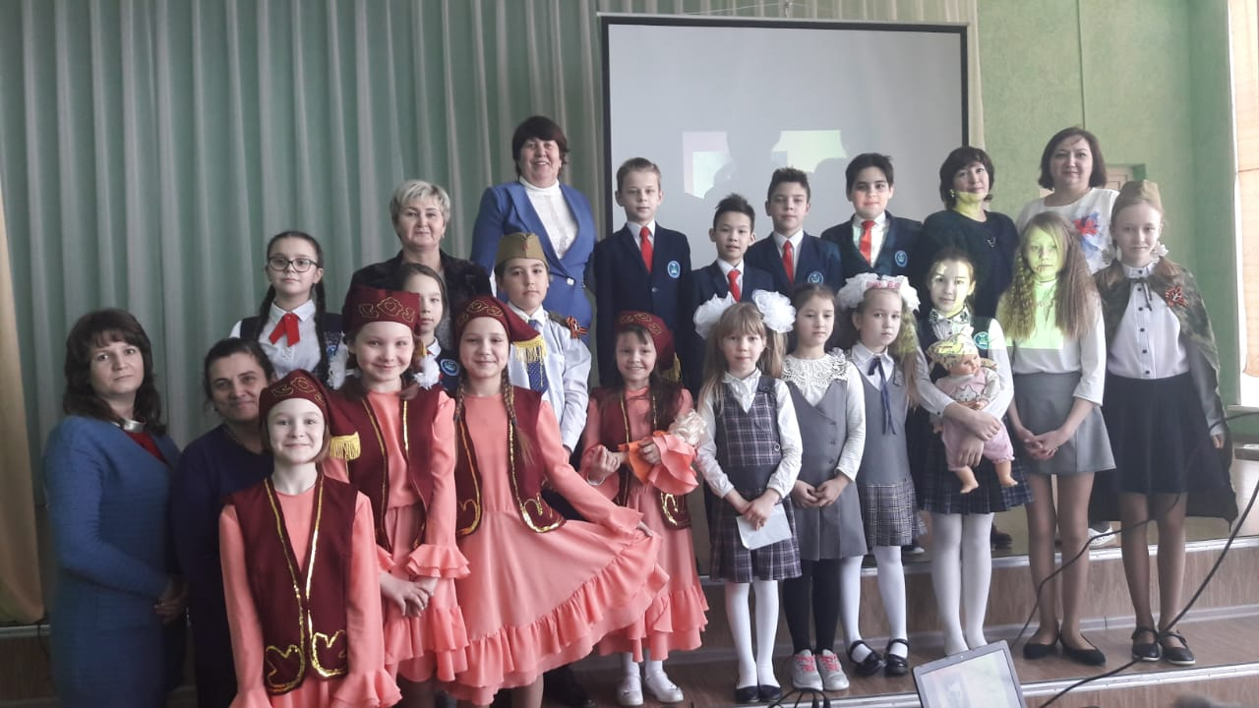
- 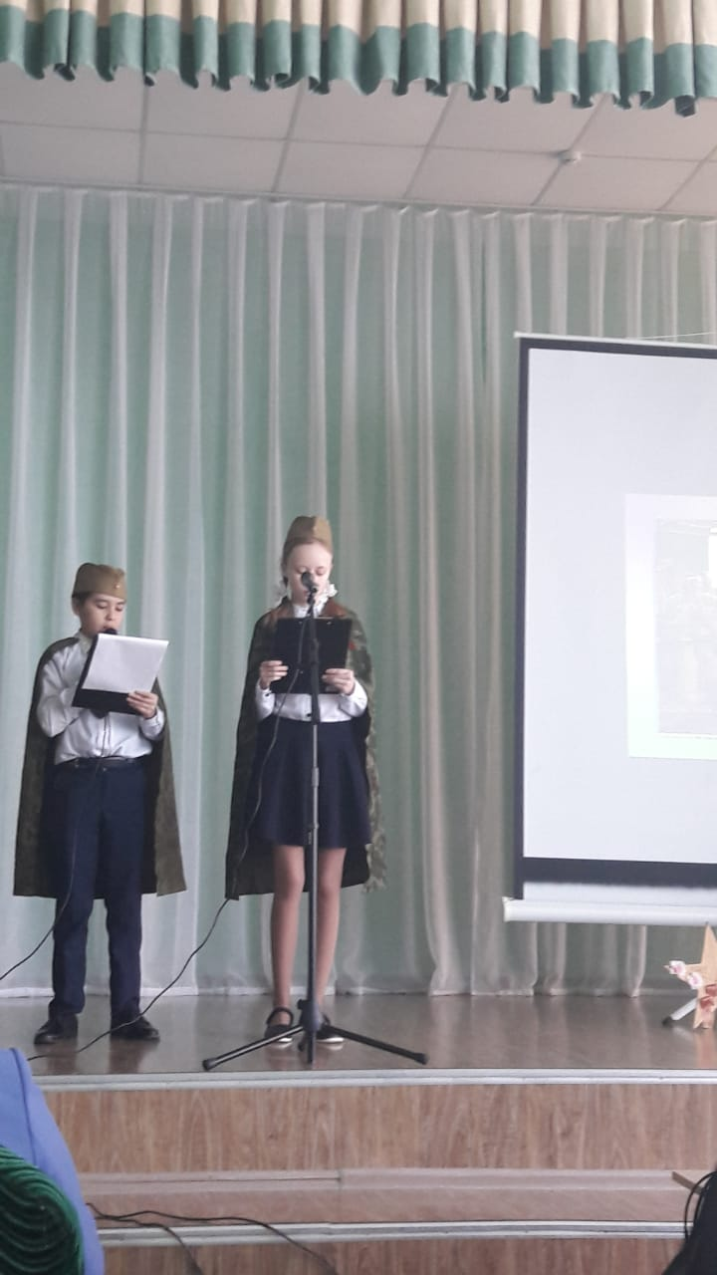
- 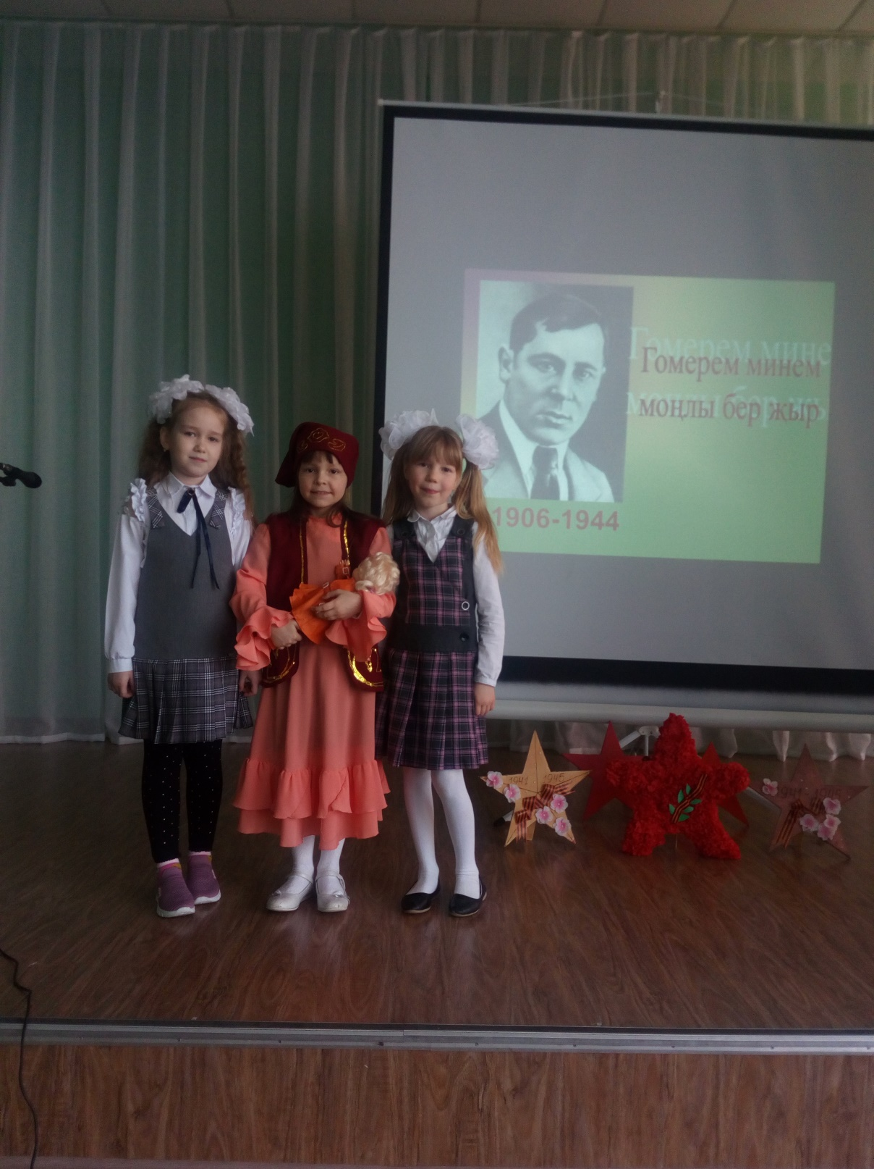
4. Слайд об одном мероприятии